Российская Федерация
Республика Карелия
Совет Кемского муниципального района

РЕШЕНИЕ

Об утверждении официальных символов
муниципального образования
«Кемский муниципальный район»

В соответствии со статьей 5 Устава муниципального образования «Кемский муниципальный район», рассмотрев предложение авторского коллектива в составе: Башкирова Константина Сергеевича, Карпуниной Виктории Валерьевны, Штейнбах Светланы Юрьевны, разработавшего эскизы герба и флага муниципального образования «Кемский муниципальный район»,
Совет Кемского муниципального района решил:
1.Утвердить Положение о гербе муниципального образования «Кемский муниципальный район» в соответствии с приложением 1.
2.Утвердить Положение о флаге муниципального образования «Кемский муниципальный район» в соответствии с приложением 2.
3.Обратиться в Геральдический совет при Президенте Российской Федерации с целью внесения герба и флага муниципального образования «Кемский муниципальный район» в Государственный геральдический регистр Российской Федерации.
4. Признать утратившим силу Решение Кемского городского Совета самоуправления от 28.10.2003 №3-11/91 «О гербе города Кеми».
5. Настоящее Решение вступает в силу со дня официального опубликования.

Глава Кемского муниципального района А.Д.Кокков

г. Кемь
30.04.2013
32-2/301

Приложение 1
к Решению Совета
Кемского муниципального района
от 30.04.2013 № 32-2/301

ПОЛОЖЕНИЕ О ГЕРБЕ МУНИЦИПАЛЬНОГО ОБРАЗОВАНИЯ
«КЕМСКИЙ МУНИЦИПАЛЬНЫЙ РАЙОН»

Настоящим Положением устанавливается герб муниципального образования «Кемский муниципальный район», его описание и порядок официального использования.
1. Общие положения
1.Герб муниципального образования «Кемский муниципальный район» (далее – герб) является официальным символом муниципального образования «Кемский муниципальный район» (далее – Кемский муниципальный район).
2.Положение о гербе и рисунки герба в многоцветном, одноцветном и одноцветном с использованием условной штриховки для обозначения цветов вариантах хранятся в Совете Кемского муниципального района и доступны для ознакомления всем заинтересованным лицам.
3.Герб подлежит внесению в Государственный геральдический регистр Российской Федерации.

2. Геральдическое описание и обоснование символики герба
1.Геральдическое описание (блазон) герба:
“В лазоревом (синем, голубом) поле соприкасающиеся серебряные жемчужины, уложенные в два кольца, одно внутри другого. Щит увенчан муниципальной короной установленного образца”.
2.Толкование символики герба:
Еще в XV веке земли на реке Кемь становятся предметом купли-продажи между карельскими и новгородскими землевладельцами и Соловецким монастырем. Позднее возник Кемский погост. В 1591 году Кемская волость была передана Соловецкому монастырю, а в 1593-1598 гг. здесь было построено деревянное укрепление - острог для защиты от шведов - “Кемский городок”.
Город Кемь “был открыт” Олонецким губернатором Г. Р. Державиным 22 августа 1785 года. 4 Октября 1788 года был “высочайше утвержден” герб уездного города Кемь Олонецкого наместничества Архангельской губернии (Гербы городов, губерний, областей и посадов Российской Империи, внесенные в Полное Собрание Законов с 1649 по 1900 год. /Сост. П. П. фон-Винклер. C. 65).
В старину северные реки изобиловали раковинами, в которых находили драгоценный жемчуг. В XVIII веке этих раковин водилось еще довольно много. Поэтому для города Кемь был составлен герб: “В первой части щита герб Олонецкий; во второй части, в голубом поле, сделанный из жемчуга венок, в знак того, что из протекающих рек от Лапландских гор, вынимается много раковин и в них довольное количество жемчуга” (Сперансов Н. Н. Земельные гербы России XII-XIX вв. М. 1974. С. 126-127). Этнограф и писатель С. В. Максимов, побывавший в Поморье в 1856 году писал: “В порожистой, быстрой и местами чрезвычайно мелкой реке Кеми попадаются жемчужные раковины,

хотя лов их и не составляет исключительного занятия всех жителей. Жемчуг этот ловят от безделья досужие люди, и не всегда для продажи, потому, что здешний жемчуг невысокой доброты и попадается в реке в незначительном количестве. Иногда трудолюбивые люди роются в воде и достают много, горсть, чаще три-четыре зернышка” (Пашков А. М. Гербы и флаги Карелии. Петрозаводск. 1994. С. 159).
По “Высочайшему узаконению” от 4 июля 1857 года верхние половины были исключены из таких гербов, которые первоначально были утверждены как двухчастные (при этом в в XVIII веке, в верхней части щита располагалась символика наместничества или губернии, а местный герб как таковой занимал подчиненное положение в нижней части) (ПСЗ-II. Т. XXXII. C. 580-581. N 32037). Для города Кемь герольдмейстером Б. Кене тогда был составлен рисунок герба, исключающий верхнюю часть, ныне хранящийся в фондах Российского Государственного Исторического Архива в Санкт-Петербурге (РГИА. Ф. 1343). Но на практике, осуществление реформы российской геральдики 1857 года задержалось, и не была осуществлена в полной мере в период до Октябрьской революции. Несмотря на то, что Высочайшее узаконение 1857 года имело прямое действие, на местах тогда стали ждать отдельных узаконений по каждому гербу (Моченов К. Ф., Коржик Ю. В. Гербы современной России (Справочник). М.: Гербы и флаги. 2005. С. 32).
Несмотря на то, что Высочайшее узаконение 1857 года имело прямое действие, на местах тогда стали ждать отдельных узаконений по каждому гербу (Моченов К. Ф., Коржик Ю. В. Гербы современной России (Справочник). М.: Гербы и флаги. 2005. С. 32). В 1920-е годы административно-территориальное деление страны было изменено. 8 июня 1920 года в составе РСФСР была создана Карельская Трудовая Коммуна. 18 сентября 1922 года ВЦИК принял решение об упразднении Олонецкой губернии. 23 июня 1923 года ВЦИК и СНК преобразовали Карельскую Трудовую Коммуну в Автономную Карельскую Советскую Социалистическую республику (АКССР). В ходе этих преобразований статусные элементы городских гербов, предусмотренные реформой 1857 года утратили свое значение.
Концепция ранговых муниципальных корон утверждена на заседании Геральдического Совета при Президенте Российской Федерации 24 марта 2005 года. Золотая ранговая корона, венчающая герб означает статус муниципального района.
Серебряные жемчужины напоминают, что старину северные реки изобиловали раковинами, в которых находили драгоценный жемчуг.
Внешнее кольцо, сложенное из жемчужин символизирует Кемский район, территория которого окружает город Кемь.
Лазоревый (синий, голубой) - символ красоты, любви, мира, возвышенных устремлений.
Серебро - чистота помыслов, искренность, правдивость, невинность, благородство, откровенность, непорочность, надежда.

3. Порядок воспроизведения герба
1.Воспроизведение герба, независимо от его размеров, техники исполнения и назначения, должно точно соответствовать геральдическому описанию, приведенному в п.1 статьи 2 настоящего Положения. Воспроизведение герба допускается в многоцветном, одноцветном и одноцветном с использованием условной штриховки для обозначения цветов вариантах (Приложения 1,2,3 к настоящему Положению).
2. Ответственность за искажение рисунка герба, или изменение композиции или цветов, выходящее за пределы геральдически допустимого, несет исполнитель допущенных искажений или изменений.

4. Порядок официального использования герба
1. Герб Кемского муниципального района помещается:
- на зданиях органов местного самоуправления;

- на зданиях официальных представительств Кемского муниципального района за пределами Кемского муниципального района;
- в залах заседаний органов местного самоуправления;
- в рабочих кабинетах Главы Кемского муниципального района, выборных и назначаемых должностных лиц местного самоуправления.
2. Герб помещается на бланках:
- правовых актов органов местного самоуправления и должностных лиц местного самоуправления;
3. Герб воспроизводится на удостоверениях лиц, осуществляющих службу на должностях в органах местного самоуправления, муниципальных служащих, депутатов представительного органа муниципального образования; членов иных органов местного самоуправления.
4. Герб помещается:
- на печатях органов местного самоуправления;
- на официальных изданиях органов местного самоуправления.
5. Герб может помещаться на:
- наградах и памятных знаках Кемского муниципального района;
- должностных знаках Главы Кемского муниципального района, председателя представительного органа местного самоуправления, депутатов представительного органа местного самоуправления, муниципальных служащих и работников органов местного самоуправления;
- указателях при въезде на территорию Кемского муниципального района;
-объектах движимого и недвижимого имущества, транспортных средствах, находящихся в муниципальной собственности;
- бланках и печатях органов, организаций, учреждений и предприятий, находящихся в муниципальной собственности, муниципальном управлении или муниципальном подчинении, а также органов, организаций, учреждений и предприятий, учредителем (ведущим соучредителем) которых является Кемский муниципальный район;
- в залах заседаний руководящих органов и рабочих кабинетах руководителей органов, организаций, учреждений и предприятий, находящихся в муниципальной собственности, муниципальном управлении или муниципальном подчинении, а также органов, организаций, учреждений и предприятий, учредителем (ведущим соучредителем) которых является Кемский муниципальный район;
- на принадлежащих органам, организациям, учреждениям и предприятиям, находящимся в муниципальной собственности, муниципальном управлении или муниципальном подчинении, а также органам, организациям, учреждениям и предприятиям, учредителем (ведущим соучредителем) которых является Кемский муниципальный район, объектах движимого и недвижимого имущества, транспортных средствах.
6. Допускается размещение герба на:
- печатных и иных изданиях информационного, официального, научного, научно-популярного, справочного, познавательного, краеведческого, географического, путеводительного и сувенирного характера;
- грамотах, приглашениях, визитных карточках Главы Кемского муниципального района, должностных лиц органов местного самоуправления, депутатов представительного органа местного самоуправления;
Допускается использование герба в качестве геральдической основы для изготовления знаков, эмблем, иной символики при оформлении единовременных юбилейных, памятных и зрелищных мероприятий, проводимых в Кемском муниципальном районе или непосредственно связанных с Кемским муниципальным районом, по согласованию с главой администрации Кемского муниципального района.
7.При одновременном размещении герба и Государственного герба Российской Федерации, герб располагается справа от Государственного герба Российской Федерации (с точки зрения стоящего лицом к гербам).
При одновременном размещении герба и герба Республики Карелия, герб располагается справа от герба Республики Карелия (с точки зрения стоящего лицом к гербам).
При одновременном размещении герба, Государственного герба Российской Федерации и герба Республики Карелия, герб Российской Федерации располагается в центре, герб Республики Карелия – слева от центра, а герб – справа от центра (с точки зрения стоящего лицом к гербам).
При одновременном размещении герба с другими гербами размер герба не может превышать размеры Государственного герба Российской Федерации (или иного государственного герба), герба Республики Карелия (или герба иного субъекта Российской Федерации).
При одновременном размещении герба с другими гербами герб не может размещаться выше Государственного герба Российской Федерации (или иного государственного герба), герба Республики Карелия (или герба иного субъекта Российской Федерации).
При одновременном размещении герба с любым государственным гербом, гербом субъекта Российской Федерации или иностранного региона, гербом иного муниципального образования, в тех случаях, когда размещаемые рядом с гербом гербы не имеют дополнительных элементов, герб используется без дополнительных элементов.
8.Порядок изготовления, использования, хранения и уничтожения бланков, печатей и иных носителей изображения герба устанавливается администрацией Кемского муниципального района.
9. Иные случаи использования герба устанавливаются главой администрации Кемского муниципального района.

5. Ответственность за нарушение настоящего Положения
1.Использование герба с нарушением настоящего Положения, а также надругательство над гербом влечет за собой ответственность в соответствии с законодательством Российской Федерации.
6. Заключительные положения
1.Внесение в состав (рисунок) герба каких-либо внешних украшений, а также элементов официальных символов Республики Карелия допустимо лишь в соответствии с законодательством Российской Федерации и Республики Карелия. Эти изменения должны сопровождаться пересмотром статьи 2 настоящего Положения для отражения внесенных элементов в описании.
2.Контроль исполнения требований настоящего Положения возлагается на администрацию Кемского муниципального района.
3.Настоящее Положение вступает в силу со дня его официального опубликования.
Приложение 1
к Положению о гербе муниципального образования «Кемский муниципальный район», утвержденному Решением Совета Кемского муниципального района
от 30.04.2013 № 32-2/301

Цветное изображение герба

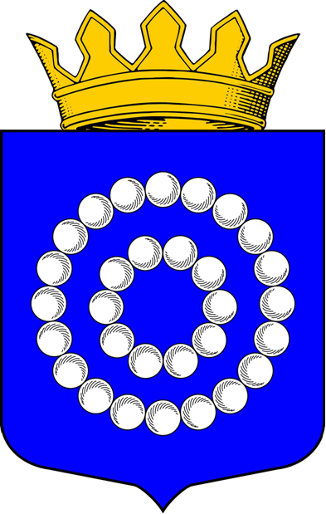

Приложение 2
к Положению о гербе муниципального образования «Кемский муниципальный район», утвержденному Решением Совета Кемского муниципального района
от 30.04.2013 № 32-2/301

Черно-белое контурное
изображение герба

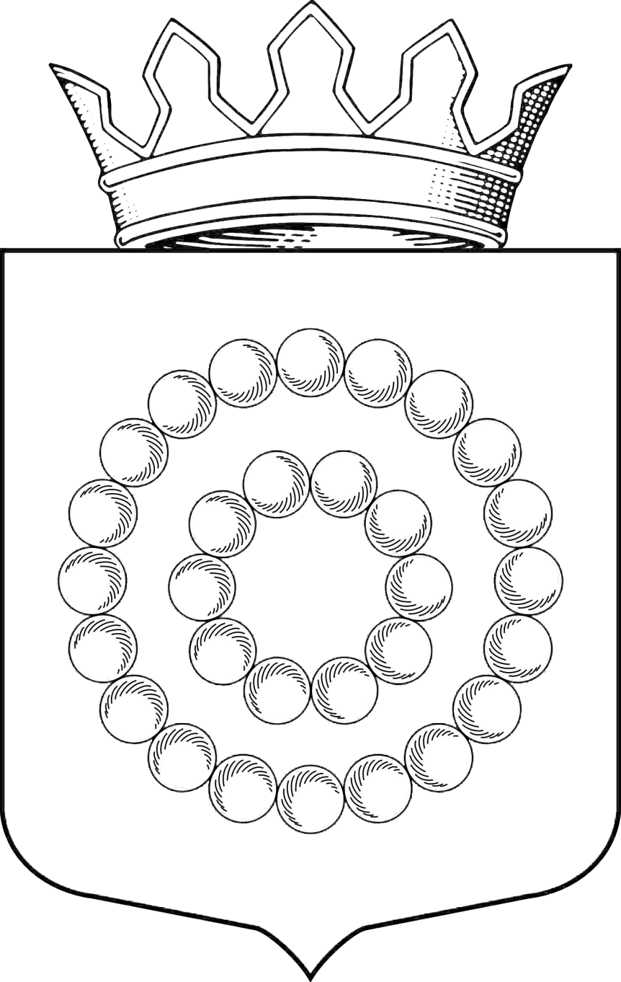

Приложение 3
к Положению о гербе муниципального образования «Кемский муниципальный район», утвержденному Решением Совета Кемского муниципального района
от 30.04.2013 № 32-2/301

Черно-белое контурное с использованием условной
штриховки для обозначения цветов изображение герба

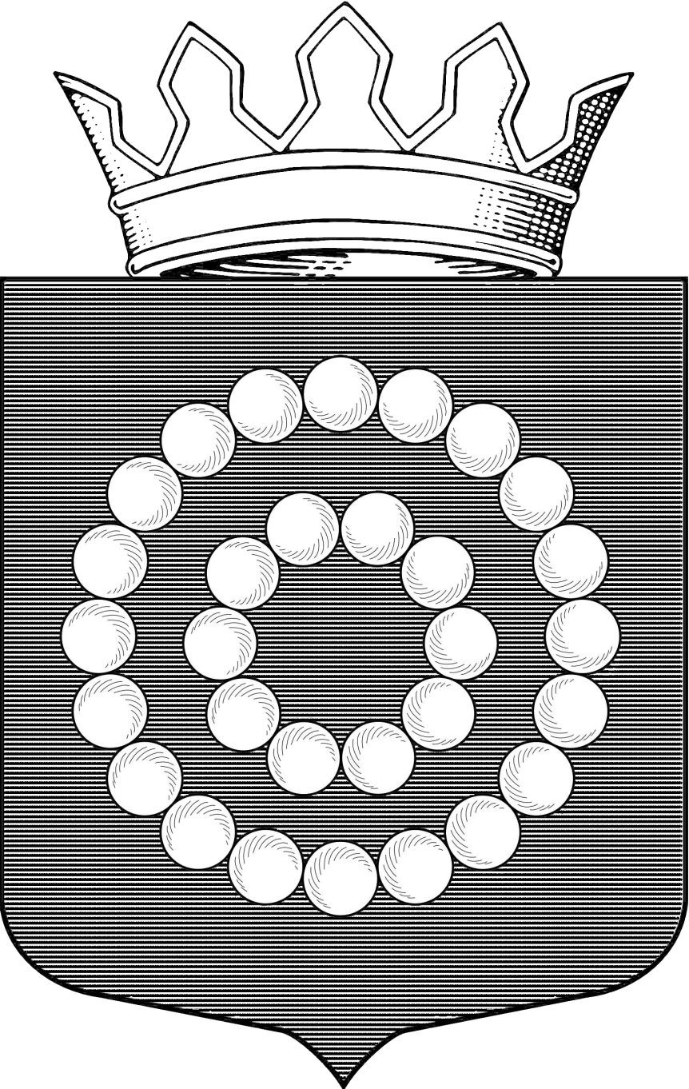

Приложение 2
к Решению Совета
Кемского муниципального района
от 30.04.2013 № 32-2/301

ПОЛОЖЕНИЕ
О ФЛАГЕ МУНИЦИПАЛЬНОГО ОБРАЗОВАНИЯ
«КЕМСКИЙ МУНИЦИПАЛЬНЫЙ РАЙОН»

Настоящим Положением устанавливается флаг муниципального образования « Кемский муниципальный район», его описание и порядок официального использования.

1. Общие положения
1.Флаг муниципального образования «Кемский муниципальный район» (далее - флаг) является официальным символом муниципального образования «Кемский муниципальный район» (далее - Кемский муниципальный район).
2.Положение о флаге и рисунок флага хранятся в Совете Кемского муниципального района и доступны для ознакомления всем заинтересованным лицам.
3.Флаг подлежит внесению в Государственный геральдический регистр Российской Федерации.

2. Описание флага
1. Флаг Кемского муниципального района представляет собой прямоугольное полотнище с отношением ширины флага к длине 2:3, воспроизводящее композицию герба Кемского муниципального района в синем и белом цветах”.
3. Порядок воспроизведения флага
1.Воспроизведение флага, независимо от его размеров, техники исполнения и назначения, должно точно соответствовать описанию, приведенному в статье 2 настоящего Положения и рисунку, приведенному в приложении к настоящему Положению.
2. Ответственность за искажение флага, изменение композиции или цветов, выходящее за пределы геральдически допустимого, несет исполнитель допущенных искажений или изменений.

4. Порядок официального использования флага
1.Флаг поднят постоянно:
-на зданиях органов местного самоуправления;
-на зданиях официальных представительств Кемского муниципального района за пределами Кемского муниципального района.
2.Флаг установлен постоянно:
- в залах заседаний органов местного самоуправления,
-в рабочих кабинетах Главы Кемского муниципального района, выборных и назначаемых должностных лиц местного самоуправления.
3.Флаг может:
- быть поднят постоянно или подниматься на зданиях и территориях органов, организаций, учреждений и предприятий, находящихся в муниципальной собственности, муниципальном управлении или муниципальном подчинении, а также на зданиях и территориях органов, организаций, учреждений и предприятий, учредителем (ведущим соучредителем) которых является Кемский муниципальный район;
- быть установлен постоянно в залах заседаний руководящих органов и в рабочих кабинетах руководителей органов, организаций, учреждений и предприятий, находящихся в муниципальной собственности, муниципальном управлении или муниципальном подчинении, а также органов, организаций, учреждений и предприятий, учредителем (ведущим соучредителем) которых является Кемский муниципальный район.
Флаг или его изображение может:
- размещаться на транспортных средствах Главы Кемского муниципального района; иных должностных лиц местного самоуправления;
-размещаться на транспортных средствах, находящихся в муниципальной собственности.
4. Флаг поднимается (устанавливается):
- в дни государственных праздников – наряду с Государственным флагом Российской Федерации;
- во время официальных церемоний и других торжественных мероприятий, проводимых органами местного самоуправления.
5. Флаг может быть поднят (установлен) во время торжественных мероприятий, проводимых общественными объединениями, предприятиями, учреждениями и организациями независимо от форм собственности, а также во время частных и семейных торжеств и значимых событий.
6.При использовании флага в знак траура флаг приспускается до половины высоты флагштока (мачты). При невозможности приспустить флаг, а также, если флаг установлен в помещении, к верхней части древка выше полотнища флага крепится черная сложенная пополам и прикрепленная за место сложения лента, общая длина которой равна длине полотнища флага, а ширина составляет не менее 1/10 от ширины полотнища флага.
7.При одновременном подъеме (размещении) флага и Государственного флага Российской Федерации, флаг располагается справа от Государственного флага Российской Федерации (с точки зрения стоящего лицом к флагам).
При одновременном подъеме (размещении) флага и флага Республики Карелия, флаг располагается справа от флага Республики Карелия (с точки зрения стоящего лицом к флагам).
При одновременном подъеме (размещении) флага, Государственного флага Российской Федерации и флага Республики Карелия, Государственный флаг Российской Федерации располагается в центре, а флаг – справа от центра (с точки зрения стоящего лицом к флагам).
При одновременном подъёме (размещении) чётного числа флагов (но более двух), Государственный флаг Российской Федерации располагается слева от центра (если стоять к флагам лицом). Справа от Государственного флага Российской Федерации располагается флаг Республики Карелия, слева от Государственного флага Российской Федерации располагается флаг; справа от флага Республики Карелия располагается флаг иного муниципального образования, общественного объединения, либо предприятия, учреждения или организации.
8.Размер полотнища флага не может превышать размеры полотнищ поднятых (установленных) рядом с ним Государственного флага Российской Федерации (или иного государственного флага), флага Республики Карелия (или флага иного субъекта Российской Федерации).
Флаг не может располагаться выше поднятых (установленных) рядом с ним Государственного флага Российской Федерации (или иного государственного флага), флага Республики Карелия (или флага иного субъекта Российской Федерации).
9. Флаг или его изображение могут быть использованы в качестве элемента или геральдической основы:
- флагов, вымпелов и иных подобных символов органов, организаций, учреждений и предприятий, находящихся в муниципальной собственности, муниципальном управлении или муниципальном подчинении, а также органов, организаций, учреждений и предприятий, учредителем (ведущим соучредителем) которых является Кемский муниципальный район;
- наград Кемского муниципального района;
- должностных и отличительных знаках Главы Кемского муниципального района, депутатов представительного органа местного самоуправления, выборных и назначаемых должностных лиц, сотрудников местного самоуправления и его подразделений;
10.Флаг может быть поднят(установлен) постоянно или временно:
-в памятных, мемориальных и значимых местах расположенных на территории Кемского муниципального района;
-в местах массвых собраний жителей Кемского муниципального района;
-в учреждениях дошкольного воспитания и учреждениях среднего образования(средних школах).
11.Допускается размещение флага или его изображения на:
-печатных и иных изданиях информационного, официального, научного, научно- популярного, справочного, познавательного, краеведческого, географического, путеводительного и сувенирного характера;
-грамотах, приглашениях, визитных карточках Главы Кемского муниципального района, должностных лиц органов местного самоуправления, депутатов представительного органа местного самоуправления.
Допускается использование флага в качестве геральдической основы для изготовления знаков, эмблем, иной символики при оформлении единовременных юбилейных, памятных и зрелищных мероприятий проводимых в Кемском муниципальном районе или непосредственно связанных с Кемским муниципальным районом.
12.Иные случаи использования флага устанавливаются главой администрации Кемского муниципального района.

5. Ответственность за нарушение настоящего Положения

1.Использование флага с нарушением настоящего Положения, а также надругательство над флагом влечет за собой ответственность в соответствии с законодательством Российской Федерации.

6. Заключительные положения

1.Внесение в состав (рисунок) флага каких-либо изменений или дополнений, а также элементов официальных символов Республики Карелия допустимо лишь в соответствии с законодательством Российской Федерации и законодательством Республики Карелия. Эти изменения должны сопровождаться пересмотром статьи 2 настоящего Положения для отражения внесенных элементов в описании.
2.Контроль исполнения требований настоящего Положения возлагается на администрацию Кемского муниципального района.
3.Настоящее Положение вступает в силу со дня его официального опубликования.

Приложение
к Положению о флаге
муниципального образования
«Кемский муниципальный район»,
утвержденному Решением Совета
Кемского муниципального района
от 30.04.2013 № 32-2/301

Изображение флага.



